Les fêtes du mois de novembre

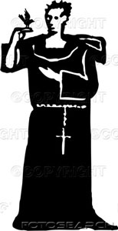
- Le 1er novembre : la Toussaint
La Toussaint est une fête religieuse chrétienne. C’est la fête de « tous les saints », c’est-à-dire de tous ceux qui pour l’église ont bien agi durent toute leur vie.
Exemple : Saint-Nicolas, Sainte-Bernadette, …

- Le 2 novembre : le jour des Morts
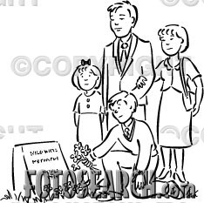
Nous nous rendons au cimetière pour déposer des fleurs sur les tombes des personnes de notre famille disparues depuis peu ou il y a longtemps.


- Le 11 novembre : l’ Armistice de 1918
Le 11 novembre, nous fêtons la fin de la 1ère guerre mondiale. Les Français dont victorieux face aux Allemands après une guerre qui a duré 4 longues années (de 1914 à 1918).

Un peu d’histoire…
En juin 1914, le neveu de l’empereur d’Autriche est assassiné en Serbie. C’est cet évènement qui déclenche la première guerre mondiale.

L’Autriche déclare donc la guerre à la Serbie. Le kaiser de Prusse s’allie à l’Autriche et déclare la guerre à la Russie mais également à la France parce qu’elle est alliée de la Russie.


Le kaiser pénètre en Belgique pour rejoindre la France. Le roi Albert 1er refuse car la Belgique est un pays neutre à cette époque. Mais les Allemands envahissent quand même notre pays (4 août 1914). Notre armée résiste courageusement à Liège et à Anvers puis se retire sur l’Yser. Pendant quatre ans, nos soldats montèrent la garde dans les tranchées.

Enfin, le 11 novembre 1918, les Allemands vaincus demandent l’Armistice.

Que veut dire…

- guerre mondiale : plusieurs pays du monde se déclarent la guerre.
- kaiser : empereur, roi d’Allemagne.
- Prusse : Allemagne actuelle.
- Armistice : arrêt des combats.

Colorie en rouge la période de cette guerre :

Voici des éléments d’un soldat de l’époque, relie les mots aux bons dessins :

Fusil avec baionnette

Casque

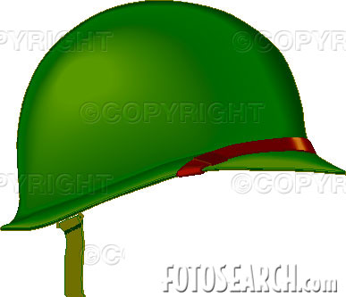
Cartouchière

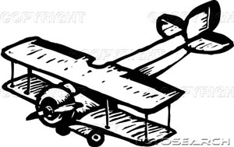
Des armes nouvelles sont apparues au cours de cette guerre. Relie chaque étiquette avec son dessin.
Une bombe


Une grenade


Un char
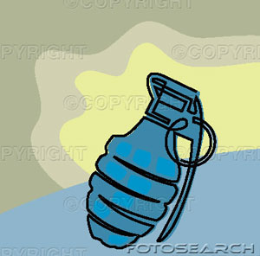

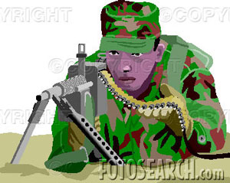
Un avion

Une mitrailleuse
- Le 15 novembre : fête de la communauté germanophone

C’est la fête de tous ceux qui parlent l’allemand en Belgique.

- Le 15 novembre : fête du Roi et de la Dynastie
Nous fêtons notre roi Albert II.
Mais aussi la dynastie, c’est-à-dire tous les rois et reines de Belgique.
- le premier roi : en 1831 :
Léopold 1er + Louise Marie d’Orléans
  - (1812-1850)
- le deuxième roi : fils de Léopold 1er
Léopold II + Marie-Henriette d’Autriche
  - (1836-1902)
- le troisième roi : neveu de Léopold II :
Albert 1er + Elisabeth de Bavière
  - (1876-1965)
- le quatrième roi : fils d’Albert 1er :
Léopold III + Astrid de Suède
  - (1905-1935)
- le cinquième roi : fils de Léopold III :
Baudouin 1er + Fabiola de Mora y Aragon
(1930-1993) (1928- )
- le sixième roi : frère de Baudouin :
Albert II + Paola Ruffo di Calabria
(1934- ) (1937- )
notre roi actuel

Les fêtes du mois de novembre : contrôle
/15

- Relie au bon endroit :
La Toussaint le 1er novembre
L’Armistice le 2 novembre
Le jour des Morts le 11 novembre
La fête du roi le 15 novembre
et de la Dynastie

La fête de la communauté
germanophone

- Souligne la bonne réponse :
- Le jour des Morts, nous allons :
- au cimetière
- rendre hommage aux militaires
- à l’école

- Le 11 novembre, nous fêtons la fin de :
- la 1ère guerre mondiale
- la 2ème guerre mondiale
- la 3ème guerre mondiale

- La communauté germanophone rassemble tous ceux :
- qui parlent le néerlandais en Belgique
- qui parlent l’allemand en Belgique
- qui parlent le français en Belgique

- Réponds aux questions :

- Comment s’appelle notre roi actuel ?
…………………………………………………………………………………………
- Comment s’appelait le premier roi de Belgique ?
…………………………………………………………………………………………
- En quelle année s’est terminée la première guerre mondiale ?
…………………………………………………………………………………………
- Que signifie le mot « dynastie » ?
…………………………………………………………………………………………
- Quel est le prénom de l’épouse du roi Albert II ?
…………………………………………………………………………………………
- Combien d’années a duré la première guerre mondiale ?
…………………………………………………………………………………………
- Qui fête-t-on le jour de la Toussaint ?
…………………………………………………………………………………………

